**Nama : Monica Tifani Zahara**

**NRP : 171 111 077**

**TUGAS 02**

1. Buatlah sebuah trigger yang membuat field jumlah barang bertambah di table penjualan setiap kali table detail jual bertambah.



* Tabel penjualan sebelum tabel detail jual ditambah

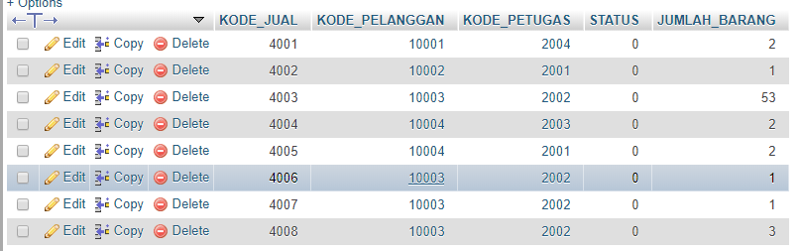

* Tabel penjualan setelah tabel detail jual di tambahkan

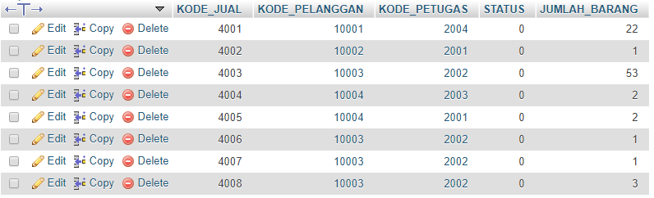

1. Buatlah trigger yang membuat stok berkurang pada table barang setiap kali isi tabel detail jual bertambah.



* Tabel detail jual sebelum dilakukan penambahan data

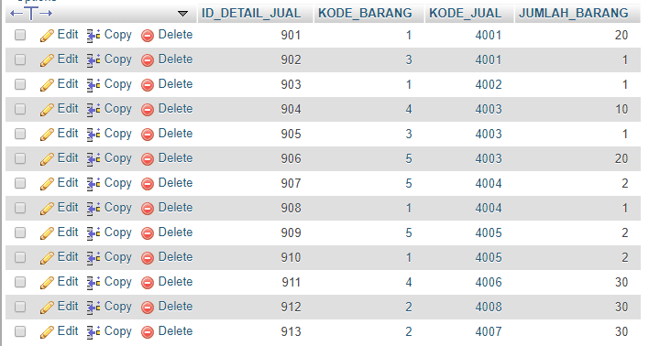

* Tabel barang sebelum terjadi penambahan data pada tabel detail jual

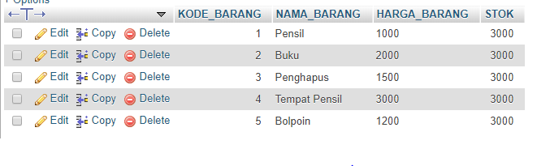

* Tabel barang setelah adanya penambahan data pada tabel detail jual

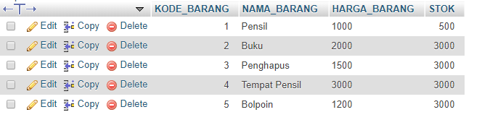

1. Buatlah sebuah trigger yang memproses jumlah transaksi +1 di tabel petugas setiap kali terjadi penjualan



* Tabel petugas sebelum terjadi transasksi pada tabel penjualan

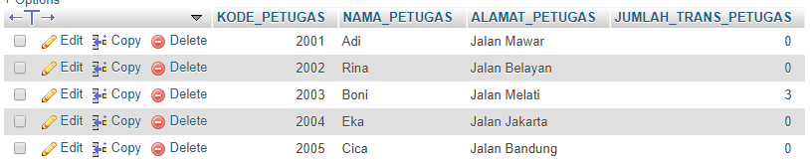

* Tabel penjualan setelah melakukan transaksi pada tabel penjualan

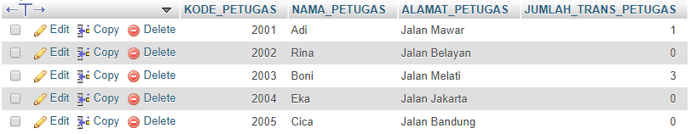

1. Buatlah sebuah trigger yang memproses jumlah transaksi di tabel pelanggan bertambah setiap kali melakukan transaksi jual.

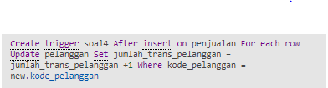

* Tabel pelanggan sebelum terjadi transaksi pada tabel penjualan

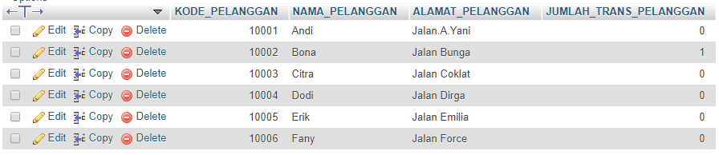

* Tabel pelanggan setelah adanya proses transaksi pada tabel penjualan

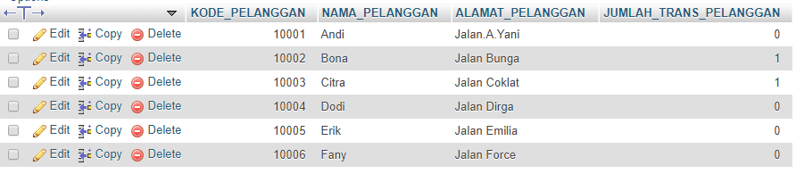

1. Buatlah sebuah trigger yang mengurangi jumlah transaksi jual di tabel pelanggan setiap terjadi proses pembatalan pada tabel pembatalan.

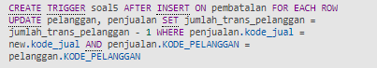

* Tabel pembatalan sebelum adanya proses pembatalan

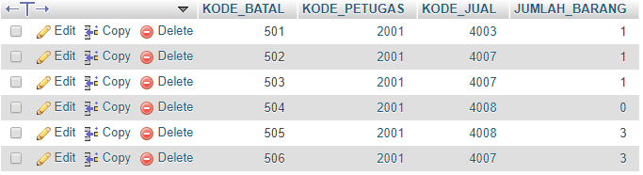

* Tabel pelanggan sebelum insert data pada tabel pembatalan

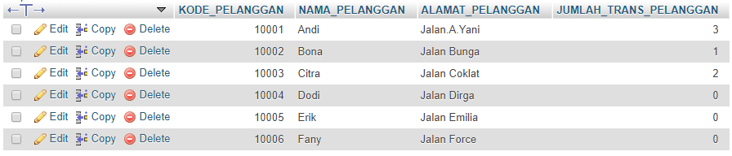

* Tabel pembatalan setelah adanya proses pembatalan

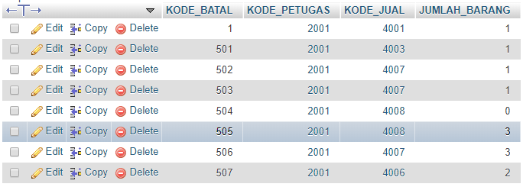

* Tabel pelanggan setelah adanya proses pembatalan

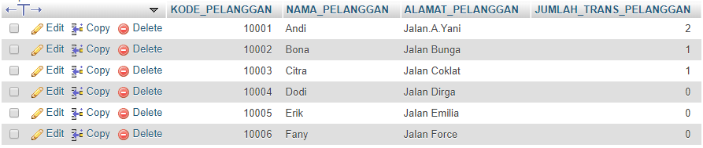

1. Buatlah sebuah trigger yang membuat barang berubah setiap kali detail batal berubah.



* Tabel barang sebelum terjadi perubahan pada tabel detail batal

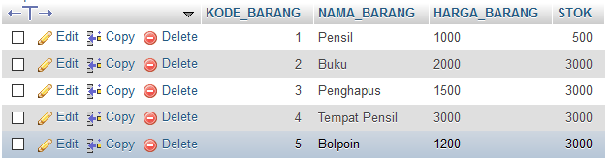

* Tabel detail batal sebelum terjadi penambahan / perubahan data

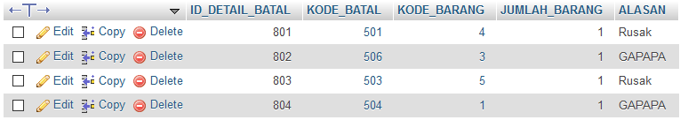

* Tabel barang setelah ada perubahan pada tabel detail batal

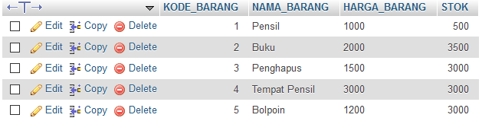

* Tabel detail batal setelah penambahan data

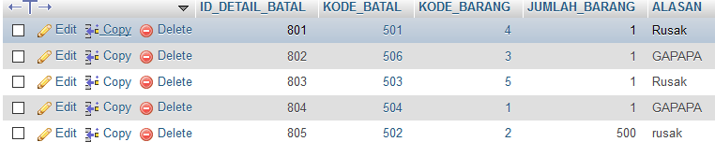

1. Buatlah trigger print

